Communiqué de presse SelfTalk HEM

SelfTalk HEM

Le 29 Mai prochain, HEM Casablanca se fera un plaisir d'accueillir sa première édition de SelfTalk le Vendredi 29 Mai 2015 à 19h.

Self talk est une série de conférences organisées à travers le Royaume du Maroc mais aussi partout dans le monde en parallèle. Ces conférences ont pour mission de promouvoir l'esprit positif, l'envie de changer les choses et d'être actif dans notre société, et réduire, voire arrêter des idéologies sans lendemain.

SelfTalk HEM en est donc à sa toute première édition. Le thème choisi est celui de la passion.

En effet, passionnés de sport, de voyage ou autres, nous sommes rares à nous lever le matin pour entreprendre ce qui nous ambitionne réellement, car en effet, c’est un unique privilège que d’exercer sa passion.
Pourtant, il existe certaines personnes qui ont su concilier métier et passion. Elles n’arrêtent pas d’évoluer de jour en jour car elles ont réussi à trouver le bon équilibre.

Et c'est des personnes comme celles-ci, que nous accueillerons parmi nous, pour un moment de partage sans pareil. Il s'agira d'invités exceptionnels dont la passion est devenue l’axe de développement de leur projet professionnel ou personnel.

Pour cela, plusieurs personnes ont confirmé leur présence pour partager avec nous leur passion :

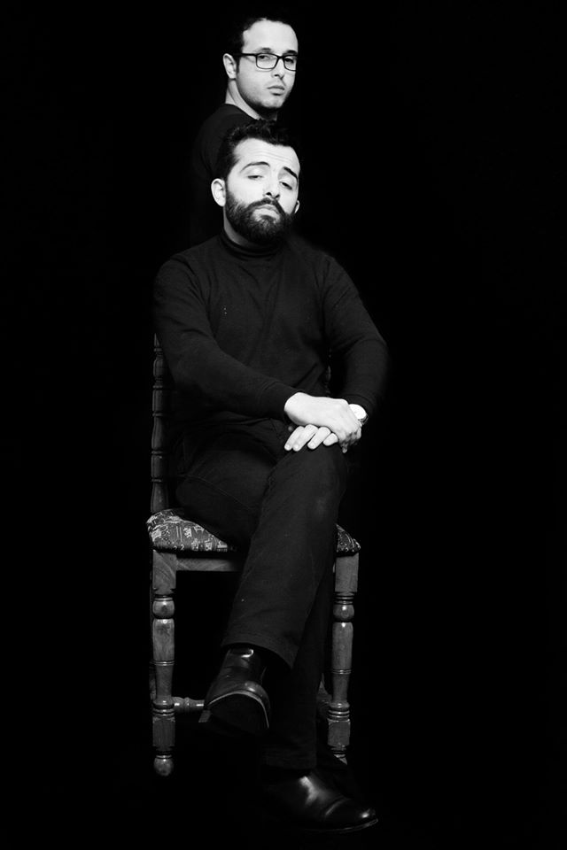    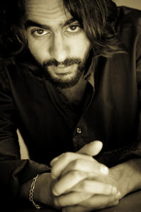  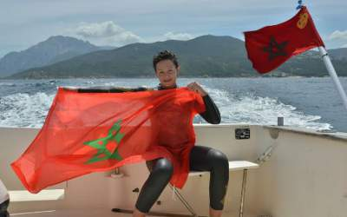 | Le duo « LES INQUALIFIABLES » est né d’une rencontre entre deux jeunes marocains Amine Belghazi et Oubeid Allah Hlal.Chacun évolue dans des sphères bien distinctes : Amine est en master de management marketing tandis qu’Oubeid prépare son doctorat en médecine; cependant, une même chose les unit : un humour décapant.Ils ont produit et réalisé deux spectacles (QUI ES-TU ?, 2H de rire). Ils ont également eu l’occasion d’animer plusieurs conférences pour partager leurs fameuses expériences, sans oublier tous les événements socioculturels et associatifs auxquelles ils ont toujours répondu présents.  ZoubidaBargach, Jeune médecin marocaine et citoyenne engagée. Sa préoccupation initiale était d'optimiser la santé de ses parents et les garder les plus longtemps possible en bonne santé (lorsqu’elle était en faculté de médecine), mais une fois diplômée, elle a pensé qu'en tant que médecin il était de son rôle de promouvoir la santé à une plus grande échelle. Elle a donc eu l'idée de créer une page Facebook.  Issu d’un milieu où l’art et la culture règnent en maîtres, Fehd benchemsi a fait des études de droit international en France.Rentré au pays il continua à vivre dans le monde de la chanson avec « les purpledolphins » son groupe alors qu’il était étudiant.Ensuite en 2003 avec barry.Dans la série elkadia, il travailla comme accessoiriste avec le réalisateur Noureddine LAkhmari qui lui demanda de tourner quelques scènes en tant que serial killer dans ladite série. par la suite le rôle qu’il incarnait pris plus d’importance et c’est le vrai départ vers la célébrité de Fehd.  Nadia Ben Bahtane, la première marocaine amateur à avoir traversé le détroit de Gibraltar en 4h18 minutes à 36 ans. Mère de deux enfants, la jeune femme est directrice Marketing et Communication, chez l’outsourceur marocain Intelcia, à Casablanca. Cette passionnée de nage en eau libre, avait été élue en 2013 femme de l’année par la World Open Water Swimming Association (WOWSA).

Et bien d’autres personnalités tout aussi remarquables que nous comptons publier
plus tard sur notre page Facebook : https://www.facebook.com/events/908386165851231/

Un moment de partage, un événement exceptionnel et riche en émotions, qui vous attend le 30 Mai prochain.
Donc ne ratez surtout pas le SelfTalk HEM!

Adresse: campus HEM Casablanca.
Horaire: à partir de 19 heures.

SelfTalk HEM
Contact :
kenza.chawki@hem.ac.ma

